Козорез Дмитрий

К4111с

**Цель работы**

Ознакомиться с инструментами Minikube и Docker, развернуть свой первый "под".

**Ход работы**

Манифест для развертывания "пода"

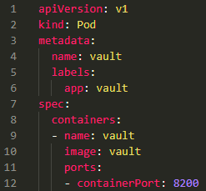

Команда для создания пода

  
2. Создание сервиса для доступа к контейнеру vault



Указываем тип сервиса NodePort. Он отвечает за доступ к нашим ресурсам извне (из других Nodes).

Сервис создается для пода vault, который обслуживает порт 8200

3. Команда port-forward позволяет прослушать порт на localhost и перенаправить на порт 8200 в кластере:

[image](https://user-images.githubusercontent.com/113091328/205431439-a498422c-2cf1-4fe8-9523-e1578afd4ebc.png)

Команда kubectl logs позволяет просматривать логи пода. Находим токен для входа.

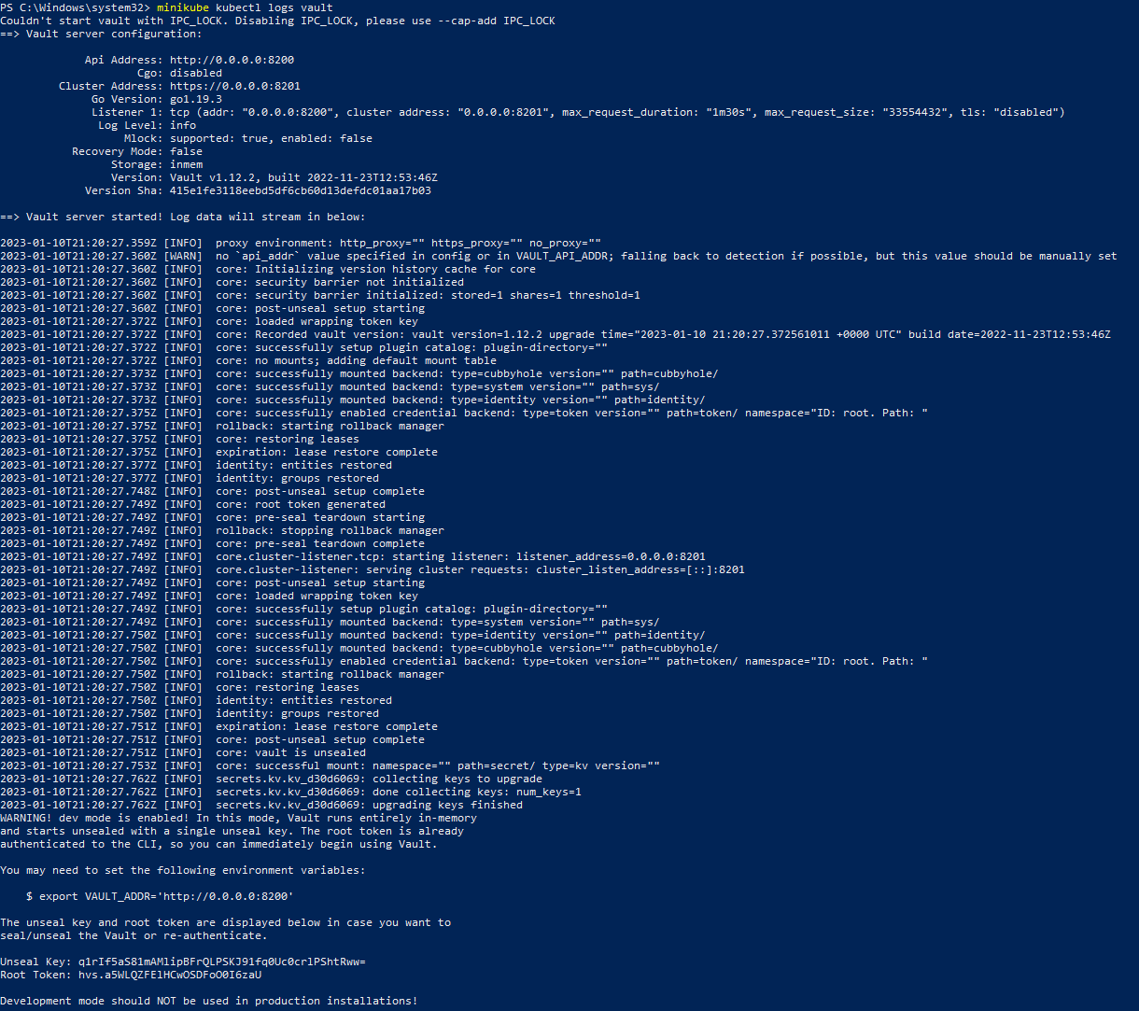

Cхема организации сервисов и контейнеров

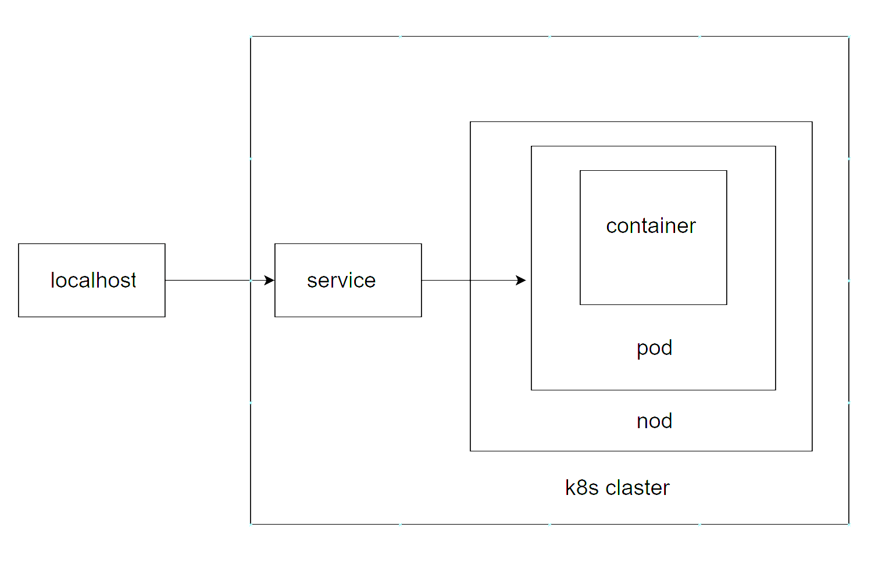

Результат ввода токена

